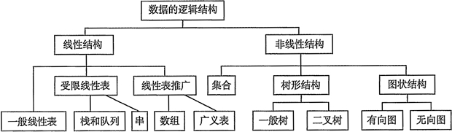

**数据元素**（Data Element）是数据的基本单位。数据元素可由若干个数据项（data item）组成，数据项是数据的不可分割的最小单位。

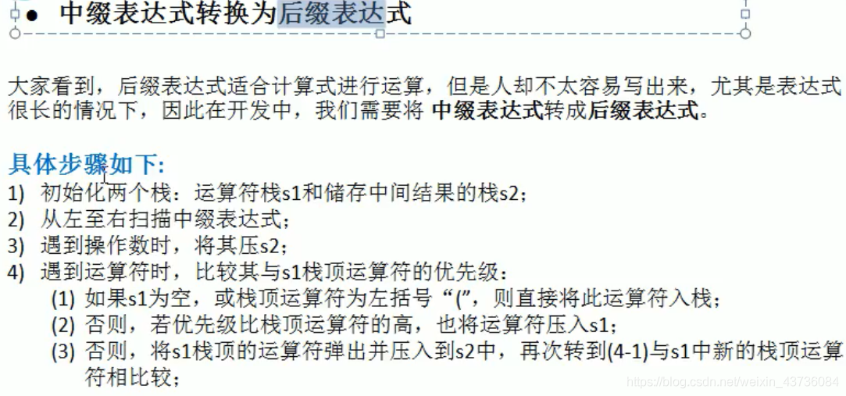

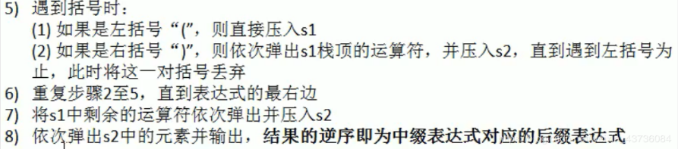

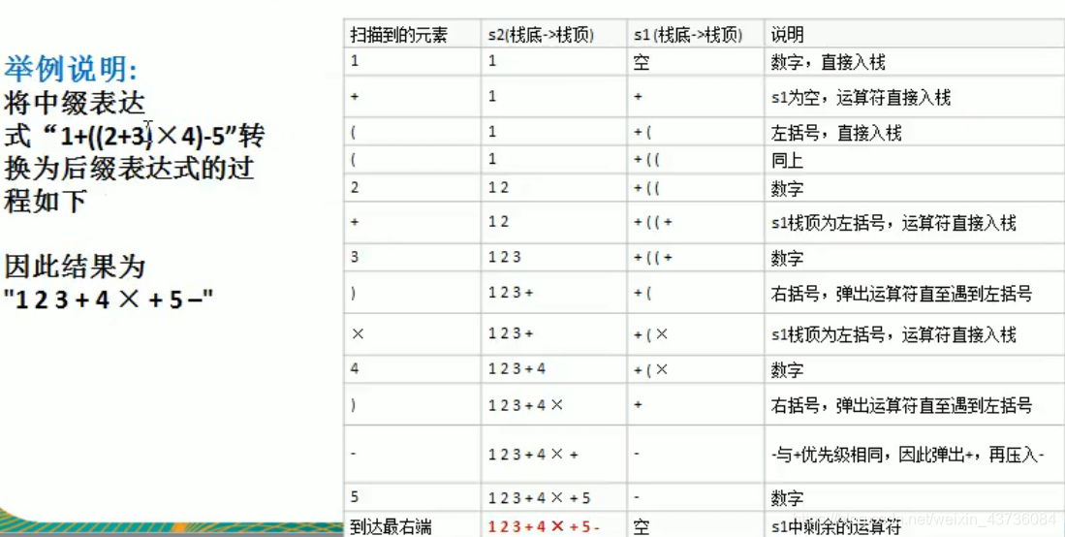

中缀表达式a + b*c + (d * e + f) * g，其转换成后缀表达式则为a b c * + d e * f  + g * +。

转换过程需要用到栈，具体过程如下：

1）如果遇到操作数，我们就直接将其输出。

2）如果遇到操作符，则我们将其放入到栈中，遇到左括号时我们也将其放入栈中。

3）如果遇到一个右括号，则将栈元素弹出，将弹出的操作符输出直到遇到左括号为止。注意，左括号只弹出并不输出。

4）如果遇到任何其他的操作符，如（ “+”， “*”，“（” ）等，从栈中弹出元素直到遇到发现更低优先级的元素（**等于情况栈中运算符也要弹出**）(或者栈为空)为止。弹出完这些元素后，才将遇到的操作符压入到栈中。有一点需要注意，只有在遇到" ) "的情况下我们才弹出" ( "，其他情况我们都不会弹出" ( "。

5）如果我们读到了输入的末尾，则将栈中所有元素依次弹出。

————————————————

版权声明：本文为CSDN博主「石锅拌饭」的原创文章，遵循CC 4.0 BY-SA版权协议，转载请附上原文出处链接及本声明。

原文链接：https://blog.csdn.net/sgbfblog/article/details/8001651